合 肥 市 教 育 局 文 件

合教〔2015〕116号

关于印发《合肥市市区2015年高中校园足球定点
学校招生实施办法》的通知

各县（市）、区教育主管部门，各市管学校：
为贯彻落实国家体育总局、教育部《关于开展全国青少年校园足球活动通知》（体群字〔2009〕54号）精神，建立我市青少年校园足球小学、初中、高中梯队体系，根据《合肥市2015年初中毕业学业考试和高中阶段学校招生工作实施方案》的文件要求,现将《合肥市市区2015年高中校园足球定点学校招生实施办法》印发给你们，请贯彻落实。

合肥市教育局
2015年5月8日
合肥市市区2015年高中校园足球定点学校
招生实施办法
一、招生原则
高中校园足球定点学校招生坚持公开、公平、公正、考生自愿、择优录取、分校录取的原则。
二、招生计划
招生项目 | 招生学校 | 招生人数 | 备 注
校  园  足  球 | 合肥一中 | 12 | 招收男生（含守门员1人）
校  园  足  球 | 合肥六中 | 12 | 招收男生（含守门员1人）
校  园  足  球 | 合肥八中 | 12 | 招收男生（含守门员1人）
校  园  足  球 | 合肥三十五中 | 20 | 招收男生（含守门员1人）
校  园  足  球 | 合肥十三中 | 20 | 男生12（含守门员1人）  女生8（含守门员1人）
校  园  足  球 | 合肥庐阳高中 | 20 | 招收男生（含守门员1人）
三、报名条件
（一）在市区报考的2015届初中毕业生；
（二）综合素质评价结果达普通高中录取要求；
（三）中考体育成绩45分及以上；
（四）在国家注册的校园足球队员，省级足球比赛前六名、市级足球比赛前三名的队员或经毕业学校推荐具有足球运动特长的学生。
四、报名程序
今年市区高中校园足球定点学校招生实行统一报名。符合报名条件的考生，携带获奖证书（含秩序册、成绩册、奖状）、国家足球等级运动员证书、国家校园足球队员注册证明、学校推荐证明等材料原件和复印件、中考准考号（即体育或实验考试准考证上15301***开头的12位号码）到合肥一中（滨湖新区）报名。报名时间为2015年5月13-14日（上午8:00－12:00，下午14:30－17:30），逾期不予办理。
五、专业考核
凡通过资格审查的考生均需参加市教育局统一组织的足球专项技能考核。
（一）考核时间、地点：2015年5月23-24日（上午8:00－12:00，下午14:00－18:00），合肥一中田径场。
（二）考核方式：足球专项考核分队员与守门员两种方式考核。根据考试项目和内容，现场赋分并告知考生。
（三）考核分为两个大项，第一大项为身体素质、基本技术的考核，满分为100分（具体参见考核评分标准）。达到50分后方可参加第二大项实战项目的考核。实战项目满分为100分。第一大项和第二大项按照6:4合成总成绩，在统计分数过程中均保留小数点后一位，若出现总成绩并列的情况，则以实战成绩，从高分到低分确定。
六、志愿填报、录取
（一）凡参加高中校园足球定点学校招生的考生，须填报提前批次志愿；参加足球专项考核成绩合格而不填报提前批次志愿的考生，视为自动放弃；填报校园足球定点学校提前批次志愿的考生不得兼报其他类提前批次志愿，否则视为无效。
（二）报考合肥一中、六中、八中足球定点学校的考生中考成绩须达到2015年市区普高录取最低分数线（非艺体生）；报考合肥三十五中、十三中、庐阳高中足球定点学校的考生中考成绩须达到2015市区普高录取最低分数线（非艺体生）80%。
（三）报考合肥一中、六中、八中校园足球定点学校的考生三校间不得兼报；报考合肥三十五中、十三中、庐阳高中校园足球定点学校的考生三校间不得兼报。报考合肥一中、六中、八中校园足球定点学校的考生可兼报合肥三十五中、十三中、庐阳高中。
（四）依据考生志愿和足球定点学校招生计划，对符合条件的考生按照专项考核成绩从高到低择优录取。若出现总成绩并列的情况，则以实战成绩，从高分到低分确定考生。若再相同，则按中考成绩从高到低顺序录取。其中守门员招生计划未完成调整为队员招生计划，队员招生计划未完成调整为该校统招生计划。
七、相关要求
加强对高中校园足球定点学校招生宣传、考务、评分过程监察工作，严肃考风考纪，增强责任意识、奉献意识，恪尽职守、廉洁自律，对违规行为一经查实，将依据相关规定严肃追究当事人责任。
各县（市）高中校园足球定点学校招生办法参照执行。

附件：合肥市市区2015年高中校园足球定点学校招生专项考核项目及评分标准
附件：

合肥市市区2015年高中校园足球定点学校
招生专项考核项目及评分标准

一、专项考核项目及评分标准制定依据
根据部分高中足球特长生专项考核项目及标准，参照国家校园足球夏、冬令营队员考核方案，并通过现场考核验证，报省足球协会、校园足球办公室审核批准，制定合肥市市区高中校园足球定点学校招生专项考核项目及评分标准。
二、考核项目
足球专项考核项目分为两个大项。第一大项为身体素质、基本技术，满分为100分。考生达到50分后，方可参加第二大项实战项目的考核。实战项目满分为100分。专项考核分队员与守门员两种，使用五号足球。
（一）身体素质考核（队员、守门员）
30米起动跑。
（二）队员基本技术考核
1．颠球；
2．运球绕杆射门；
3．定点传球。
（三）守门员技术考核
1．扑接球；
2．持球踢远；
3．手抛球。
（四）实战能力考核（队员、守门员）
比赛中的技术运用，对抗中的传接球，场上位置职责，攻防转换。
三、考核办法及评分标准
（一）30米起动跑（30分）
1．通过该项目的考核，重点考查受测考生起动速度、灵敏及协调性。
2．考核办法及评分标准
考生站立式起跑，着足球鞋，不得穿跑鞋。每人测2次，计最好一次成绩，未到达终点者不计成绩，起跑抢跑2次不计成绩。
表一
30米  起动跑 | 时间（男） | 时间（女） | 分值 | 时间（男） | 时间（女） | 分值
得  分  标  准 | 4’40 | 5’40 | 30分 | 4’80 | 5’80 | 14分
得  分  标  准 | 4’45 | 5’45 | 28分 | 4’85 | 5’85 | 12分
得  分  标  准 | 4’50 | 5’50 | 26分 | 4’90 | 5’90 | 10分
得  分  标  准 | 4’55 | 5’55 | 24分 | 4’95 | 5’95 | 8分
得  分  标  准 | 4’60 | 5’60 | 22分 | 5’00 | 6’00 | 6分
得  分  标  准 | 4’65 | 5’65 | 20分 | 5’05 | 6’05 | 4分
得  分  标  准 | 4’70 | 5’70 | 18分 | 5’10 | 6’10 | 2分
得  分  标  准 | 4’75 | 5’75 | 16分 | 5’11及以上 | 6’11及以上 | 0分
（二）颠球（30分）
1．通过该项目的考核，重点考查考生颠球时控球能力和稳定性。
2．考核办法及评分标准
发令“开始”，计时，考生开始颠球，中途掉球可继续颠球；专人计数，2分钟到发令“停止”，同时停表。计2分钟内累计次数（可以用大腿、胸部、头等部位颠球，计次数；手球不计该次次数）。每人测一次，计2分钟内总次数。
表二
颠球 | 时间 | 次数（男） | 次数（女） | 分值 | 次数（男） | 次数（女） | 分值
得  分  标  准 | 2  分  钟 | 240次 | 180次 | 30分 | 130次 | 80次 | 14分
得  分  标  准 | 2  分  钟 | 225次 | 165次 | 28分 | 120次 | 75次 | 12分
得  分  标  准 | 2  分  钟 | 210次 | 150次 | 26分 | 110次 | 70次 | 10分
得  分  标  准 | 2  分  钟 | 195次 | 135次 | 24分 | 100次 | 65次 | 8分
得  分  标  准 | 2  分  钟 | 180次 | 120次 | 22分 | 90次 | 60次 | 6分
得  分  标  准 | 2  分  钟 | 165次 | 105次 | 20分 | 80次 | 55次 | 4分
得  分  标  准 | 2  分  钟 | 150次 | 90次 | 18分 | 70次 | 50次 | 2分
得  分  标  准 | 2  分  钟 | 140次 | 85次 | 16分 | 69及以下 | 49及以下 | 0分
（三）20米运球绕杆射门（20分）
1．通过该项目的考核，重点考查考生运球技术的掌握，运球时的速度、灵敏和控球能力。
2．考核办法及评分标准
起点至罚球弧顶端距离为20米。距起点线4米处插第1根旗杆，第1、2、3、4、5、6、7旗杆间距为2米，第7、8旗杆间距为4米。球放在起点线，发令“开始”同时计时，考核者运球依次逐个绕过旗杆，当绕过最后一根旗杆后立即射门，球越球门线停表。每人测2次，每次考核须在1分钟内完成，计最好一次成绩；运球中漏杆或未把球射进球门内不计成绩。
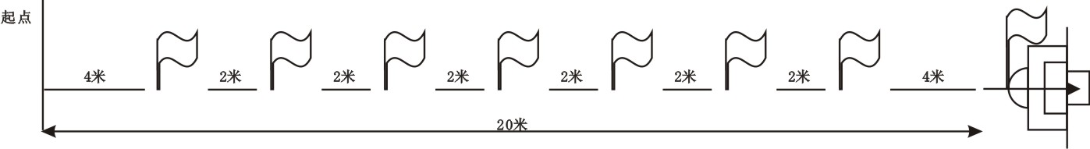
（图一）
表三
20米运  球绕杆 | 时间（男） | 时间（女） | 分值 | 时间（男） | 时间（女） | 分值
得  分  标  准 | 8’60 | 10’60 | 20分 | 11’90 | 13’90 | 9分
得  分  标  准 | 8’90 | 10’90 | 19分 | 12’20 | 14’20 | 8分
得  分  标  准 | 9’20 | 11’20 | 18分 | 12’50 | 14’50 | 7分
得  分  标  准 | 9’50 | 11’50 | 17分 | 12’80 | 14’80 | 6分
得  分  标  准 | 9’80 | 11’80 | 16分 | 13’10 | 15’10 | 5分
得  分  标  准 | 10’10 | 12’10 | 15分 | 13’40 | 15’40 | 4分
得  分  标  准 | 10’40 | 12’40 | 14分 | 13’70 | 15’70 | 3分
得  分  标  准 | 10’70 | 12’70 | 13分 | 14’00 | 16’00 | 2分
得  分  标  准 | 11’00 | 13’00 | 12分 | 14’30 | 16’30 | 1分
得  分  标  准 | 11’30 | 13’30 | 11分 | 14’31及以上 | 16’31及以上 | 0分
得  分  标  准 | 11’60 | 13’60 | 10分 | 14’31及以上 | 16’31及以上 | 0分
（四）定点传球（20分）
1．通过该项目的考核，重点考查考生传球技术、力度及准确度。
2．考核办法及评分标准
从起点线向25米（女20米）处的直径分别为2米、3米、4米、5米、6米的圆圈内传球，以第一落点计算成绩。左、右脚不限，每人测三次，计三次平均成绩（保留一位小数点，四舍五入）。
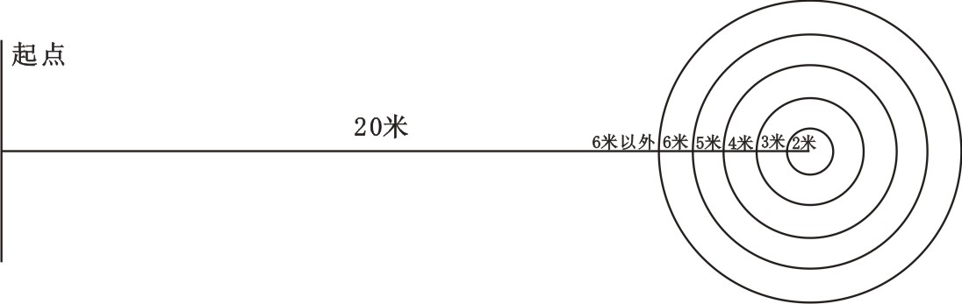
（图二）
表四
定点传球 | 落点距离 | 分值 | 备注
得  分  标  准 | 2米内 | 20分 | 压线球得分就高不就低
得  分  标  准 | 2-3米 | 16分 | 压线球得分就高不就低
得  分  标  准 | 3-4米 | 12分 | 压线球得分就高不就低
得  分  标  准 | 4-5米 | 8分 | 压线球得分就高不就低
得  分  标  准 | 5-6米 | 4分 | 压线球得分就高不就低
得  分  标  准 | 6米以外 | 2分 | 压线球得分就高不就低
（五）扑接球（30分）
1．通过该项目的考核，重点考查考生扑接球技术、灵活性及准确度。
2．考核办法及评分标准
守门员站在门区内，扑接大禁区外踢出的高、低左右两侧不同角度的10个球，根据守门员扑接球的技术动作进行评分（踢出的球不在门框内不计）。
表五
扑接球 | A | B | C | D
分值 | 30-24分 | 23-16分 | 15-8分 | 7-0分
评  分  标  准 | 1、手法、步法动作正确  2、接高球、低球动作合理  3、左右侧扑接球动作协调 | 1、手法、步法动作较正确  2、接高球、低球动作较合理  3、左右侧扑接球动作较协调 | 1、手法、步法动作基本正确  2、接高球、低球动作基本合理  3、左右侧扑接球动作基本协调 | 1、手法、步法动作不正确  2、接高球、低球动作不合理  3、左右侧扑接球动作不协调
（六）手抛球（20分）
1．考核办法
守门员手持球（可做助跑），向前规定限制区内手抛球，球的落点必须在限制区内（大禁区两侧线向中场延伸至40米，两侧线的顶端间隔宽度为20米）。守门员手抛球时不能越出大禁区线。
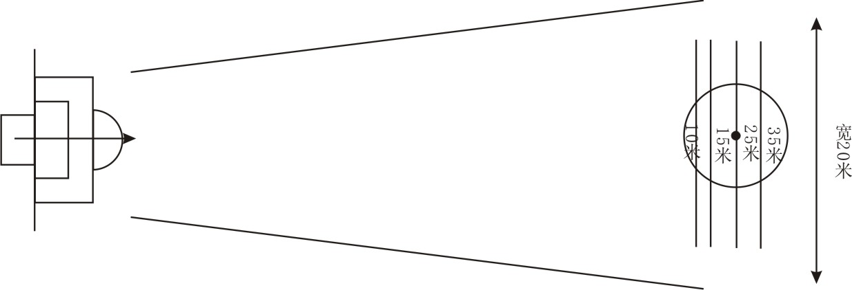
（图三）
2．评分标准
每人测3次，计最好一次成绩，可抛半高球或高空球。
表六
手抛球 | 距离（男） | 距离（女） | 分值 | 距离（男） | 距离（女） | 分值
得  分  标  准 | 35米 | 30米 | 20分 | 24米 | 19米 | 9分
得  分  标  准 | 34米 | 29米 | 19分 | 23米 | 18米 | 8分
得  分  标  准 | 33米 | 28米 | 18分 | 22米 | 17米 | 7分
得  分  标  准 | 32米 | 27米 | 17分 | 21米 | 16米 | 6分
得  分  标  准 | 31米 | 26米 | 16分 | 20米 | 15米 | 5分
得  分  标  准 | 30米 | 25米 | 15分 | 19米 | 14米 | 4分
得  分  标  准 | 29米 | 24米 | 14分 | 18米 | 13米 | 3分
得  分  标  准 | 28米 | 23米 | 13分 | 17米 | 12米 | 2分
得  分  标  准 | 27米 | 22米 | 12分 | 16米 | 11米 | 1分
得  分  标  准 | 26米 | 21米 | 11分 | 15.9米及以下 | 10.9米及以下 | 0分
得  分  标  准 | 25米 | 20米 | 10分 | 15.9米及以下 | 10.9米及以下 | 0分
（七）持球踢远（20分）
1．考核办法
守门员手持球（可做助跑），向前规定限制区内发球，球的落点必须在限制区内（大禁区两侧线向中场延伸至60米，两侧线顶端间隔宽度为45米）或线上，守门员踢球瞬间不得出大禁区线。
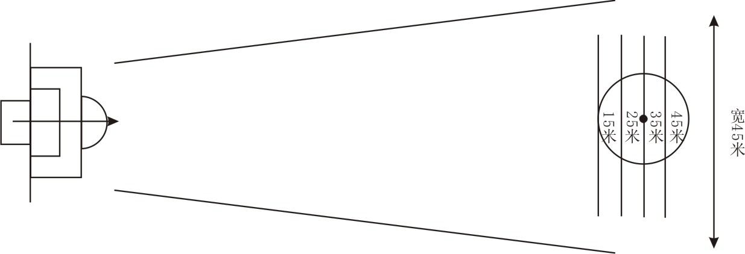
（图四）
2．评分标准
每人测3次，计最好一次成绩，可踢手抛球或反弹球。
表七
持球踢远 | 距离（男） | 距离（女） | 分值 | 距离（男） | 距离（女） | 分值
得  分  标  准 | 45米 | 35米 | 20分 | 34米 | 24米 | 9分
得  分  标  准 | 44米 | 34米 | 19分 | 33米 | 23米 | 8分
得  分  标  准 | 43米 | 33米 | 18分 | 32米 | 22米 | 7分
得  分  标  准 | 42米 | 32米 | 17分 | 31米 | 21米 | 6分
得  分  标  准 | 41米 | 31米 | 16分 | 30米 | 20米 | 5分
得  分  标  准 | 40米 | 30米 | 15分 | 29米 | 19米 | 4分
得  分  标  准 | 39米 | 29米 | 14分 | 28米 | 18米 | 3分
得  分  标  准 | 38米 | 28米 | 13分 | 27米 | 17米 | 2分
得  分  标  准 | 37米 | 27米 | 12分 | 26米 | 16米 | 1分
得  分  标  准 | 36米 | 26米 | 11分 | 25米及以下 | 15米及以下 | 0分
得  分  标  准 | 35米 | 25米 | 10分 | 25米及以下 | 15米及以下 | 0分
（八）实战能力（100分）
通过该项目的考核，重点考查考生各项技术的掌握情况、传球和无球跑动的能力、场上视野的开阔度、防守能力、合理运用技战术的能力。
1.考核办法
（1）所有考生进行分组，采取8人制比赛方法（守门员需参加），比赛时间为15分钟；
（2）在比赛中进行考核。
2.评分标准
（1）组成两个评分小组，每组5人，分别为其中一组队员逐人赋分；
（2）根据评分标准进行评定，去掉一个最高分和一个最低分，计平均成绩，保留一位小数点（四舍五入）。
表八
实战  能力 | A | B | C | D
分值 | 100-80分 | 79-60分 | 59-30分 | 29-0分
得  分  标  准 | 1、技术运用合理  2、对抗中接传球准确  3、位置职责明确  4、攻防转换意识强  5、跑动积极、拼抢勇猛 | 1、技术运用较合理  2、对抗中接传较球准确  3、位置职责较明确  4、攻防转换意识较强  5、跑动较积极、拼抢较勇猛 | 1、技术运用基本合理  2、对抗中接传球基本准确  3、位置职责基本明确  4、攻防转换意识基本强  5、跑动基本积极、拼抢基本勇猛 | 1、技术运用不合理  2、对抗中接传球不准确  3、位置职责不明确  4、攻防转换意识不强  5、跑动不积极、拼抢不勇猛

合肥市教育局办公室 2015年5月8日印发

